«Встреча у Новогоднего костра»
Задачи:
- Развивать речевое творчество, умение составлять рассказы с использованием графических схем
- Совершенствовать умение думать, размышлять, отвечать на поставленные вопросы
- Продолжать расширять знания детей о временах года
- Развивать творческое воображение, фантазию.
Ход:
- Скажи, что общего в этих словах: холод, заморозки, метель, гололед, ветрище, прорубь, стужа, вьюга, завывает, снег, лед. (ответы детей - это «зимние» слова).
- Да, все эти слова относятся к зимним явлениям природы.
- А какие сказки ты знаешь, в которых все события происходят зимой? ( «Зимовье», «Снегурочка», «Морозко», «Снежная королева»…).
- Сегодня приглашают в гости к себе на огонек братья из сказки «Двенадцать месяцев». Что это за братья? (месяцы).
- Хочешь отправиться к братьям-месяцам в гости? (да).
- А как мы будем добираться до братьев-месяцев в зимний лес? (на вертолете, машине, санях…)
- Закрой глаза, представь, что мы на санях пробираемся вглубь зимнего леса…
- Ну вот и добрались до новогоднего костра, а братья-месяцы приготовили для тебя свои зимние задания. Они хотят проверить, все ли ты знаешь о зиме и готов ли ты к встрече зимы и зимних месяцев.

1 задание «Зимние загадки»
Крыша в шапке меховой, С неба падают зимою Белая птица
Белый снег над головой, И кружатся над землею Над землею мчится.
Двор в снегу, белы дома, Мягкие пушинки - Воет, пугает,
Это матушка - …. (зима) Белые … (снежинки) Пути заметает (вьюга)

У нас под крышей Зимой на ветках яблоки? Мост как синее стекло –
Белый гвоздь висит. Скорее собери! Скользко, весело, светло! (лед)
Солнце взойдет - Но вдруг вспорхнули яблоки –
Гвоздь упадет. (сосулька) Ведь это … (снегири)

2 задание «Пропавшие слова»
Прочитать рассказ, вставляя по смыслу подходящие слова.
«Зима. Все дорожки покрыты пушистым ________. Гладким ___________ оделась река. Ребята построили высокую __________. Быстро мчатся ___________ санки. Резкий _________ бьет детям в ________. Мороз щиплет _________. __________ не боятся мороза. Весельем горят их _______.»
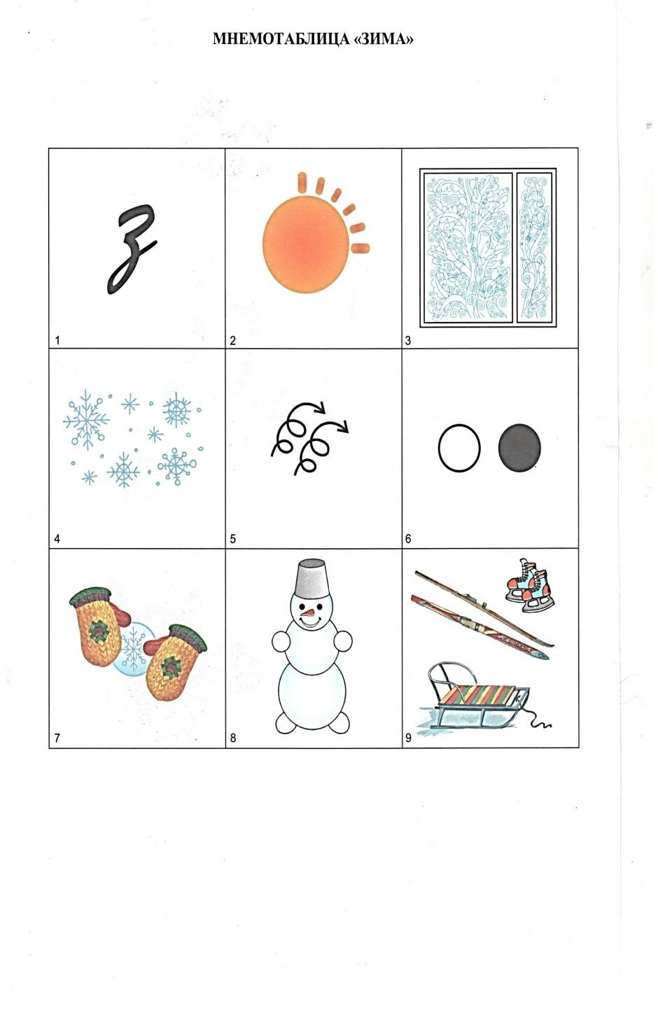
3 задание «Объясни значение пословиц»
«Мороз не велик, а стоять не велит»
«Береги нос в большой мороз»
«Готовь телегу зимой, а сани летом»

4. Составить рассказ по схеме.

